

АВТОНОМНАЯ НЕКОММЕРЧЕСКАЯ НАУЧНО-ИССЛЕДОВАТЕЛЬСКАЯ ОРГАНИЗАЦИЯ
«ИНСТИТУТ ПСИХОЛОГО-ЭКОНОМИЧЕСКИХ ИССЛЕДОВАНИЙ»
(АННИО «ИПЭИ»)

Информационное письмо

28-31 мая 2024 года в г. Саратов
состоится

Международная научно-практическая конференция
Интегральная экономическая активность:
от нейроэкономики через психологию до геополитики
приурочена к 15-летию Cаратовской экономико-психологической школы

Целью конференции выступает мультидисциплинарный диалог по различным аспектам интегральной экономической активности, обмен опытом и укрепление научных связей между ведущими представителями российских и мировых научно-исследовательских центров, определение перспектив и развития экономико-психологических исследований на основе принципа человекосообразности

Предварительные направления работы конференции:

- Нейроэкономика и нейробиология экономической активности;
- Постдисциплинарность в изучении человека и общества. Методология постдисциплинарных исследований;
- Человекосообразная экономика: экономическое развитие во взаимодействии человека и климата;
- Агент-ориентированное моделирование экономической активности;
- Когнитивно-поведенческие аспекты экономической активности;
- Институционально-эволюционная экономика и экономическая активность;
- Экономическая психология;
- Поведенческая и экспериментальная экономика;
- Поведенческая геоэкономика и геополитическая конфликтология;
- Стратегические исследования международных отношений;
- Макропсихология политэкономических процессов.
- Интеллектуальная собственность и патентная активность; российские и мировые тренды.

ПРОГРАММНЫЙ КОМИТЕТ
(на стадии формирования)

Председатель программного комитета:
Неверов Александр Николаевич, д-р экон. наук, доцент

ОРГАНИЗАЦИОННЫЙ КОМИТЕТ

Председатель организационного комитета:
Неверова Анастасия Викторовна, канд. психол. наук, доцент

Зам. председателя организационного комитета:
Худяков Андрей Иванович, д-р психол. наук, проф.

Состав организационного комитета:
Гусаров Юрий Валериевич, д-р экон. наук, проф.
Гусарова Любовь Федоровна, д-р экон. наук, проф.
Колядин Николай Петрович, д-р экон. наук, проф.
Семикин Виктор Васильевич, д-р психол. наук, проф.
Булгаков Алексей Викторович, канд. экон. наук, доцент
Айрапетян Армен Самвелович, канд. юрид. наук
Васильев Иван Алексеевич
Костылева Анастасия Александровна
Земскова Виктория Александровна
Миронов Андрей Алексеевич
Масленникова Мария Владимировна

Ответственный секретарь:
Хованский Даниил Павлович

Секретари:
Савранская Александра Игоревна
Гостева Анна Дмитриевна

Требования к оформлению тезисов

Материалы представляются в электронном виде на e-mail: konf2024@ipei.ru
Электронная версия материалов должна быть подготовлена в текстовом редакторе Microsoft Word.
Тезисы рабочих материалов (от 1000 до 6000 знаков) и заполненную заявку на участие в работе конференции присылать на e-mail: konf2024@ipei.ru с пометкой «Фамилия, инициалы. Конференция_2023». Форму заявки можно скачать на сайте: ipei.ru.
Последний день подачи заявок: 12 февраля 2024 года. Заключение экспертной группы рассылается потенциальным участникам конференции до 20 февраля 2024 года.
Ранняя регистрация/подтверждение участия до 15 марта 2024 года.
Поздняя регистрация/подтверждение участия до 16 апреля 2024 года.
Прием материалов для участия в конференции производится только на основе заключения экспертной группы.
Командировочные расходы (проезд, проживание) оплачивается участниками конференции самостоятельно или за счет направляющей стороны.
Подробную информацию можно найти на сайте: www.ipei.ru

*******************************

Рабочие языки конференции: русский и английский.
Форма участия: очная и дистанционная (через видеоконференцию)

ТГ-канал
«Поведенческая геоэкономика»
ТГ-канал
«НЕВЕРОВ»
Контакты и обратная связь
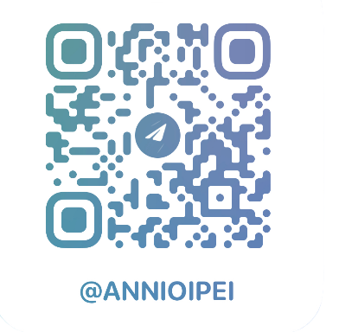
По всем вопросам и предложениям,
касающимся участия и программы,
вы можете обратиться:

Тел. +7(965) 88-19-580
E-mail.: konf2024@ipei.ru
Сайт: www.ipei.ru
Группа ВК
АННИО «ИПЭИ»
Сайт
АННИО «ИПЭИ»

С уважением,
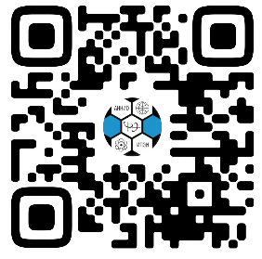

ОРГКОМИТЕТ КОНФЕРЕНЦИИ

